학부모 님 또는 보호자 님께:

풀톤 카운티 학교에서는 학생들의 개인적/사회적 그리고 신체적 안전을 심각하게 받아들입니다. 우울증과 아동/청소년 자살에 대한 우려를 선행적으로 집중하여 다루기 위해, 교육청에서는 교직원 자살 예방 교육 및 학생 자살 예방 수업을 Signs of Suicide(SOS: 자살 징후) 예방 프로그램의 일부로 제공하고 있습니다. SOS 예방 프로그램은 자신 또는 친구에 대해 염려하는 학생들이 도움을 청하는 사례가 증가함에 따라 성공적인 것으로 판명되었습니다. SOS 예방 프로그램은 Substance Abuse and Mental Health Services Administration (약물 남용 및 정신 건강 서비스 관리청)이 자살 시도 건들을 감소시키면서, 자살 위험과 우울증을 집중하여 다루는 자신의 National Registry of Evidenced-Based Programs and Practices(증거 중심 프로그램 및 진료 국가 등록소)에 등록하기 위해 선정한 유일한 학교 중심 자살 예방 프로그램입니다. 우리 교육위원회의 SOS 예방 프로그램의 목표는 아래와 같습니다.

- 자살은 치료받지 않은 우울증의 결과로 흔히 발생하는 예방할 수 있는 비극적인 사건이라는 것을 설명한다.
- 학생들에게 심각한 우울증과 친구의 잠재적 자살 위험성을 판별하는 방법에 대한 교육을 제공한다.
- 학생들에게 자신이 자신의 근심거리에 대해 책임감 있는 어른에게 얘기하는 간단한 조치를 취함으로써 스스로 또는 친구를 도울 수 있다는 것을 절감하게 한다.

현지 School Counseling Department(학교 상담부)는 ______________________________________에 건강 강좌 또는 다른 적합한 강좌를 통하여 자살 징후 수업을 조정/제공할 것입니다.

귀하가 귀하의 자녀가 학교에서 SOS 자살 예방 수업에 참가하기를 원하지 않는 경우에는, 동봉된 서식을 작성하여 현지 학교 상담부로 반송하십시오. 우리 교육위원회가 ___________________까지 귀하의 답신을 받지 않는 경우에는, 우리 교육위원회는 귀하의 자녀가 이 프로그램에 참가하도록 허가를 받았다고 상정할 것입니다.

이 프로그램에 대해 질문 또는 우려 사항이 있는 경우에는, 주저하지 마시고 현지 학교 상담부에 연락하십시오.
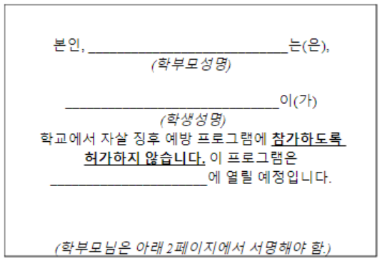
안녕히 계십시오.

